2021年1月浙江省普通高校招生选考科目考试
历史仿真模拟试卷05
考生须知：
1．本试题卷分选择题和非选择题两部分，满分100分。
2．考生答题前，务必将自己的姓名、准考证号用黑色字迹的签字笔或钢笔填写在答题纸上。
3．选择题的答案须用2B铅笔将答题纸上对应题目的答案标号涂黑，如要改动，须将原填涂处用橡皮擦净。
4．非选择题的答案须用黑色字迹的签字笔或钢笔写在答题纸上相应区域内，答案写在本试题卷上无效。
选择题部分
一、选择题（本大题共25小题，每小题2分，共50分。每小题列出的四个备选项中只有一个是符合题目要求的，不选、多选、错选均不得分）
1．西周大克鼎内壁铸有铭文，前半部分是克用华美的词语颂扬其祖父师毕父的功绩，后半部分是周天子重申对克职务的任命，克跪拜叩首，乃铸造大鼎以颂扬周天子，并祭祀祖父师毕父在天之灵。其铸鼎的目的体现了
A．王位传承 B．宗法血缘 C．中央集权 D．权利更替
2.“其制，当选湍流之侧，架木立轴，作二卧轮。用水激转下轮，则上轮所周弦索通缴轮前旋鼓，棹枝一侧随转。其棹枝所贯行桄因而推挽卧轴左右攀耳，以及排前直木，则排随来去，扇冶甚速，过于人力。”该发明
A．是东汉太守杜诗所创制的水利鼓风装置
B．在明清时广泛应用于冶金和制陶等行业
C．为明代宋应星的《天工开物》提供了证据
D．使煤炭的能源效用因自然力充分发挥
3. 南北朝时期，在离城镇较远，交通便利的一些地方自然形成民间集市，经唐宋得到长足发展，下列属于宋代“民间集市”最大特点的是
A．开始设草市尉进行严格管理 B．有比较完备的饮食服务设施
C．突破原先城市坊市格局的限制 D．商业活动不再受到官吏的监管
4. 我国是一个统一的多民族国家，在漫长而曲折的发展过程中，好的边疆政策既有利于各民族的发展、国家的统一，也有利于对外的交流。读下图，此时此地我国的边疆政策主要是
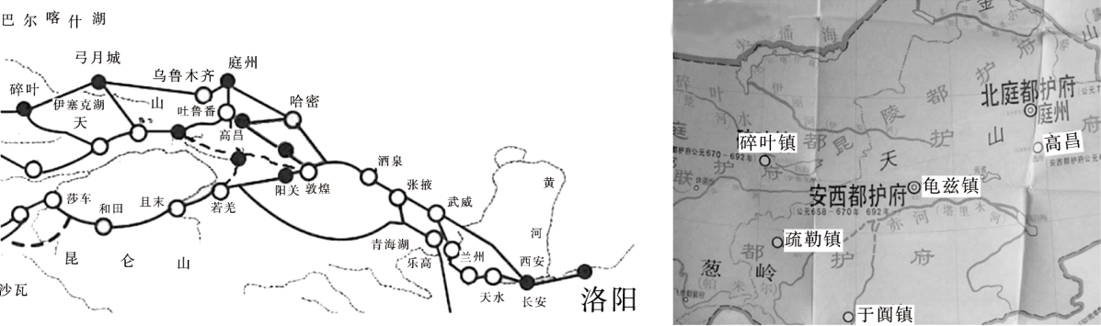
A．长城防御 B．羁縻府州 C．尊佛崇儒 D．改土归流
4．黄仁宇在《中国大历史》中说：“中国好5．《梦溪笔谈》对毕异发明的活字印刷术评论道：“若止印三二本，未为简易，若印数十百千本，则极为神速。常作二铁板，一板印刷，一板已自布字，此印才毕，则第二板已具，更互用之，瞬息可就。”材料认为活字印刷
A．节省了雕版的费用 B．提高了印制效率
C．推进了文化的传播 D．取代了雕版印刷
6. 有学者对明代165位内阁大臣的任职年限做了统计，其中任职在1年以下的占18．63%，1～2年的占22．98%，2～5年的占26．09%，15～20年的占6．83%，20年以上的仅占2．49%．这一现象折射出
A．内阁履行丞相职能 B．中央集权的加强
C．阁臣地位日益显赫 D．君主专制的强化
7. 有学者指出，“早在初建布达拉宫时，松赞干布就曾招请许多汉族工匠到拉萨献技，使吐蕃建筑受到了汉民族的一定影响。五世达赖重修布达拉宫时，清朝康熙帝还特派了114名汉族工匠前往拉萨协同修建”。由此可见，布达拉宫“藏汉合璧”建筑风格的形成主要得益于
①历史上汉民族对吐蕃建筑的影响 ②康熙时汉藏工匠协同修建
③松赞干布派人到唐朝学习汉族建筑技艺 ④达赖接受清朝康熙帝的册封
A．①② B．①③ C．②③ D．②④
8．《台湾历史纲要》中记载，“1684年，清政府设立台湾府，下辖台湾、凤山、诸罗三县……从康熙到嘉庆年间，先后担任府儒学教授的36人、训导23人，台湾县儒学教谕36人、训导25人，凤山县儒学教谕34人、训导11人，全部都是福建人”。据此可知，康熙帝
A．重视对台湾的思想政治控制 B．设置台湾府隶属于福建省
C．以崇儒尊孔拉拢台湾的上层 D．挑选全国儒学精英支援台湾
9. 中英《南京条约》第五条规定：“凡大英商民在粤贸易，向例全归额设行商，亦称公行者承办，今大皇帝准以嗣后不必仍照向例，乃凡有英商等赴各该口贸易者，勿论与何商交易，均听其便。”这一规定
A．有利于东印度公司对“公行”的竞争
B．有利于广州成为全国贸易中心
C．事实上宣告了中国闭关政策的破产
D．便利了列强控制中国海关，推行“自由贸易”
10．1873年8月创办的《昭文新报》，是中国人自办的最早的报纸之一，内容以“奇闻轶事居多，间有诗词杂作”，样式“仿香港上海之式而作”。初为日报，后改为五日刊，不久停办。其创刊地位于
A．汉口 B．上海 C．北京 D．长沙
11.清末民初之际，“妇女贪上海租界佣价之昂，趋之若鹜，甚有弃家者，此又昔之所未见也。”“自租界北辟，男以鬻贩营生而奢华渐启，女以纱丝工作而礼教鲜存矣。”该材料反映了
A．自然经济完全解体 B．男女平等基本实现
C．传统思想受到冲击 D．西方观念成为时尚
12．如表为1913—1921年我国纺织业规模增长情况。对此表反映的历史信息解读错误的是
年份 | 纱锭（万枚） | 布机（台）
1913 | 48．4 | 2016
1921 | 124．8 | 5825
增长情况 | 157．9% | 188．9%
A．中国经济受世界市场影响大 B．张謇此间创办大生纱厂对增长有贡献
C．民族资产阶级投资热情高涨 D．我国纺织业利用有利环境获得较快发展
13．下图为中国近代某一历史时期，一些阶层占国民党党员的比例统计表（整理自王建朗、黄克武主编的《两岸新编中国近代史·民国卷》）。这一情况的出现主要是因为
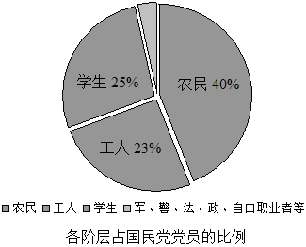
A．辛亥革命成功的有力推动 B．袁世凯复辟帝制的失败
C．中国国民党的全面改组 D．抗日民族统一战线的建立
14．“一铲能铲千层岭，一担能挑两座山，一炮能翻万丈崖，一钻能通九道湾。”这是某一时期在中国某处工地中流行的一首催人奋进的曲子。该材料可以说明
A．近代中国民族工业的兴起 B．新兴力量的崛起——东方巨龙的腾飞
C．社会主义建设在探索中曲折发展 D．走向社会主义现代化新阶段
15．新中国成立初期的短短几年时间，中国外交就
①从“中苏结盟”到“不结盟” ②从“经营周边”到“入舞国际”
③从“一边倒”到“求同存异” ④从“团结亚非”到“跨洋握手”
A．①② B．②③ C．③④ D．①④
16．据估计，伯里克利执政时代公民大会每隔八九天便召开一次，讨论国家安全、对外政策、粮食供应、国家债务、官员审核、惩罚和罢免；执政官抽签和十将军选举也在公民大会上进行。公民大会还曾允许任何公民就任何问题自由发言（无论违法与否）雅典城邦任何公职人员，无论地位多高，皆不能离开公民大会而擅自决定任何政务大事。由此可见雅典
①陪审法庭是雅典最高司法机关
②每个公民在公民大会上均有发言权
③公民大会成为国家最高权力机关
④执政官、十将军等高级官员均通过抽签选举产生
A．①② B．②③ C．③④ D．①④
17．米开朗琪罗（1475—1564），意大利文艺复兴时期伟大的绘画家、雕塑家、建筑师和诗人。下列对应准确的一项是
①帕特农神庙——雅典娜女神像 ②西斯廷小教堂——《最后的审判》壁画
③圣彼得大教堂——《哀悼基督》雕塑 ④乌菲齐博物馆——《天使》画作
A．①② B．①③ C．②③ D．③④
18．博物馆是一个城市乃至一个国家的文化符号，承载了丰富的文化内涵。1947年，马克思的故居被辟为博物馆，其中一个展室的主题为“转折点1848年”。将1848年作为马克思思想的“转折点”，是因为在那一年马克思
A．完成了两个伟大发现 B．从革命民主主义者转为共产主义
C．创立了科学社会主义 D．与恩格斯从此开始了共同的战斗历程
19. 1806年11月，在打败普鲁士后，拿破仑在柏林签署敕令，禁止英国商品进入欧洲大陆。……希望借此引起英国的经济危机，激起社会与政治骚乱，迫使英国求和。这份“敕令”
A．有利于法国成为欧洲大陆的霸主 B．使拿破仑帝国陷入了四面楚歌的境地
C．经济上拖垮了政治上孤立了英国 D．因为法国的经济实力决定其必然失败
20. 对某一世界名画，有学者作了这样的赏析：一片朦胧的水上风光，云雾中涌出一轮光彩夺目的红日，海水被晨曦染成淡紫色，天空被各种色块晕染成微红，三只摇曳的小船在薄涂的色点中显得朦胧模糊，船主人影依稀可辨，远处的工厂烟囱、大船上的吊车等若隐若现。据此并结合所学判断，该画派
①代表人物主要有莫奈、梵高、列宾等 ②将浪漫主义的绘画艺术推向了高峰
③营造了一种光与色的生动明快的效果 ④推动了绘画技法上的一次重大革命
A．①③ B．②④ C．①④ D．③④
21. 11925年，联共（布）十四大正式提出社会主义工业化方针，1926年起，苏联进入了社会主义工业化建设时期，并迅速发展成为工业强国。苏联在推进工业化过程中呈现的特点有
①工业化从轻工业到重工业 ②牺牲农业为工业化积累资金
③工业化促进了农业现代化的发展 ④工业化带来严重的阶级分化
A．①② B．②④ C．②③ D．①③
22. 1943年7月9日晚，随着一个军事行动开始实施，墨索里尼建立“新罗马帝国”的梦想也随之走向破产。下列军事行动中与此同时开始进行的是
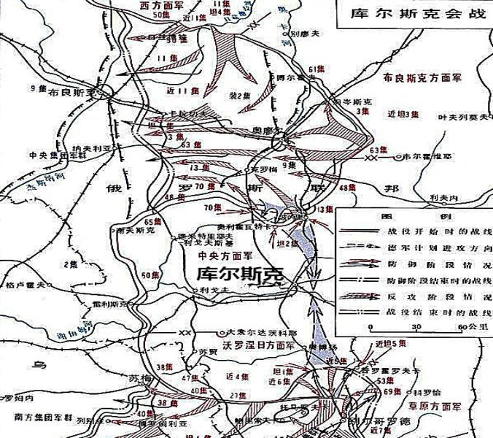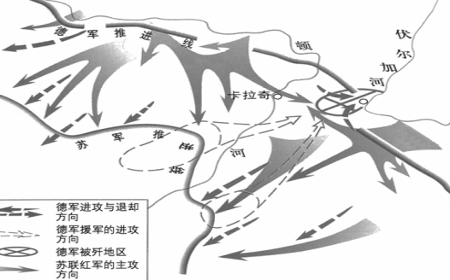
A B
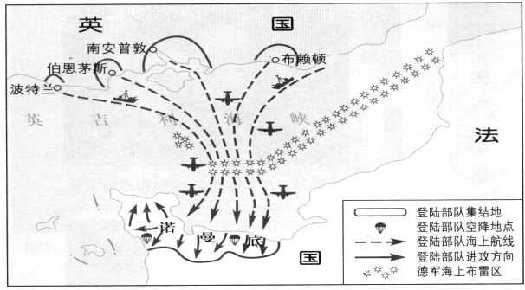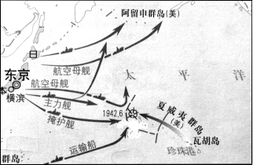
C D
23. 对导致下表数据变化的重要原因分析最确切的一组是
1936年和1947年中国进口贸易价值中各国（地区）所占比重表
各期各国（地区）总计=100
年份 | 香港 | 日本及台湾 | 美国 | 英国 | 德国 | 法国 | 苏联 | 其他
1936 | 1．9 | 16．6 | 19．6 | 11．7 | 15．9 | 1．9 | 0．1 | 32．3
1947 | 1．8 | 1．7 | 50．1 | 6．9 | / | 1．2 | 0．3 | 38．0
（说明：1936年台湾出入口贸易包括于日本以内，1947年，日本对华贸易不包括台湾）
A．两极对峙；西欧的衰落 B．德、日的投降；中美新商约签订
C．西欧的衰落；苏联崛起 D．德、日的投降；国共内战的爆发
24.2019年12月19日，世界银行执行董事会批准向中国提供1．5亿美元贷款，以助力长江上游森林生态系统恢复，加强可持续森林生态系统管理。下列关于世界银行的表述，正确的是
A．其使命是与贫困做斗争 B．其资金来自会员国均摊认缴的股金C．该组织于1945年正式运行 D．该组织是全球唯一的发展援助机构
25. 德国历史学家兰克指出：“在书写如此重要的民族国家历史方面，与那些本国的历史学家相比，异邦历史学家显然要写得更好一些——因为异邦历史学家是超然地、独立地对此进行描述；因为后者——本国历史学家在其历史著作中多多少少都传递了种种同情与憎恶。”这表明
A．本国历史学家的著作缺乏真实性 B．历史著作要坚持客观主义原则
C．历史著作不能包含任何主观动机 D．外国历史学家著作更具可读性
二、非选择题（本大题共4小题，共50分）
26．阅读材料，回答问题。（10分）
材料一
在南京国民政府统治的前十年，中国还存在一种“另类”的乡村政权，这就是中国共产党建立的红色苏维埃政权。中国的苏维埃政权虽然始终在农村，来源却很洋气，是直接从苏俄引进的……苏维埃运动在中国农村的开展以及农民对这个运动的理解，暗示了中国革命的列宁主义趋向以及这种趋向的中国化命运。
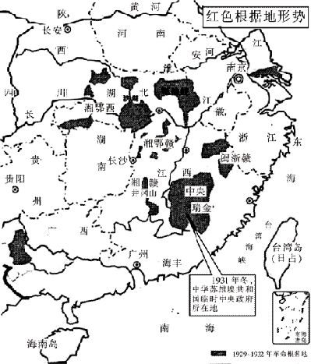
——据张鸣《红色的个案——苏维埃乡村追求》等整理
材料二
20世纪七十年代末八十年代初大事记
1979年，以撒切尔夫人为首的保守党执政；1980年，里根入主白宫，共和党执政。英国保守党、美国共和党执政理念相近，在经济上均强调自由主义。
20世纪70年代末，新加坡、韩国等地劳动密集型企业趋向饱和，进入20世纪80年代，加工制造业逐渐向我国大规模转移。
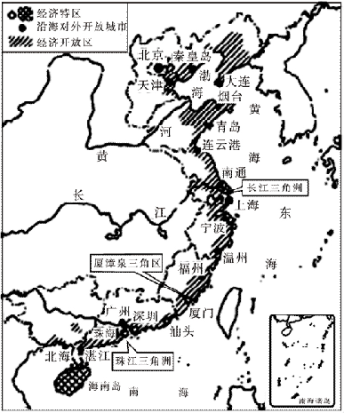
1979年1月1日，中美两国建立外交关系，从此实现两国关系的正常化。
——据人民版必修教材等整理
（1）观察材料一中的地图，写出图中革命根据地的时空要素。根据材料一并结合所学知识，分析图中革命根据地局面形成的伟大意义。（4分）
（2）根据材料二中的地图，概述我国20世纪80年代对外开放格局的形成过程。结合所学知识，分析我国取得上述成绩的原因。（6分）

27．阅读材料，回答问题。（10分）
材料一
1651年，英国政府颁布《航海条例》规定：不经英国政府允许，任何外国商船所载的任何货物或商品，皆不准输入或带进英国及其所属的领土。所有进口至英国领土的货物必须由英国的船舶运输……。此后，新的《航海条例》陆续出台，不过，其内容已经从对荷兰一国的敌对过渡到对殖民地经济的严格控制，至18世纪中期，引起美洲等殖民地民众的抗议，最终在新的思潮作用下结束了其在世界历史舞台中的绝代风华。
——摘编自李明倩《英国航海法的历史变迁》
材料二
工业革命后生产能力和经济能力的提高让英国信心大增，不再迷信武力的唯一性和排他性，从中逐渐看到了比武力征服更加经济高效的统治方式：只要开放，以及没有干预，市场霸权就属于……产业优势的一方。另外，只要保持全球交通渠道的畅通，允许货物和资金根据这种优势选择流向，也没有必要对目标市场和货源实行任何行政、军事层面的控制，并且支付由此产生庞大资金和人力成本。
——摘自美·安德鲁·杰克逊《谁丢了美国：英国统治者、美国革命与帝国命运》
（1）依据材料一并结合所学，概括英国政府颁布《航海条例》的目的，并指出至18世纪中期其不断演变后对美洲殖民地的影响。（4分）
（2）阅读材料一、二并结合所学，指出工业革命后英国贸易政策发生的变化及变化的原因。（6分）
28. 秦朝是中国历史上第一个大一统王朝，都城设计及秦始皇陵都充分展现了古人的智慧。阅读材料，回答问题。（15分）
材料一
史书载：“秦都咸阳周驰为阁道，自殿下直抵南山，表南山之巅为阙。为复道，自阿房渡渭，属之咸阳，以象天极阁道绝汉抵营室也。”每到十月，天象恰恰与这一都城乃至整个天朝的布局完全吻合，这时的银河与渭水相应，离宫星座与阿房宫同往，阁道牵牛与通达阿房的驰道交相辉映，形成一个天地人间一体化的神奇世界。
——摘自陈江风《天文与人文：独异的华夏天文文化观念》
材料二
秦始皇陵整个陵园像一幅都邑图。那高大的陵墓封土及封土下的地下宫殿，象征着秦始皇生前的咸阳宫；陵墓周围的内外两重城垣，象征着都邑的宫城及外郭城。秦始皇生前住的咸阳城是驻有许多军队保卫的，而陵园内则设有石铠甲坑、兵马俑坑。兵马俑坑内有陶俑、陶马约八千件，像个庞大的地下军团，来保卫其在冥间世界的安全和维护一统的江山。总之，地下王国是地上王国的再现。
——摘编自袁仲一《秦兵马俑坑》
材料三
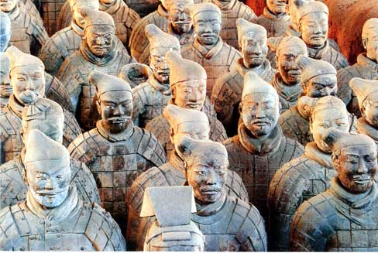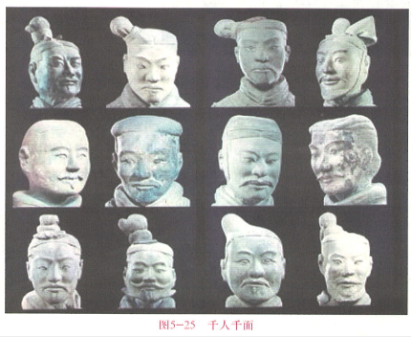
（1）根据材料一并结合所学指出秦设计都城的依据及其反映的主要理念。（4分）
（2）据材料二并结合所学指出“地下王国是地上王国的再现”所体现的设计思想及秦始皇陵的历史地位。（6分）
（3）根据材料一二三，结合所学，有两点认识可供选择讨论：①有学者认为“秦始皇陵是首都的象征，秦兵马俑是军队的象征”，试分析秦的军事行动对推动中华民族多元一体格局形成的历史作用。②有学者认为 “秦兵马俑是属于具有纪念碑性质的建筑物”，试从艺术和历史两个角度论述秦兵马俑的“纪念碑性质”。（5分）
29. 古语有之：“顺乎天，应乎人！”从一个侧面强调了处理好“人与自然关系”的重要性。阅读材料，回答问题。
材料一
荀子曰：“天行有常，不为尧存，不为桀亡。应之以治则吉，应之以乱则凶”。老子亦曰：“是以圣人处无为之事，行不言之教，万物作焉而不辞，生而不有，为而不恃，功成而弗居（注：可以理解为不要有违反自然的行为）
——据《荀子·天论》、《老子·道德经》改编
材料二
1933年，罗斯福总统敦促国会通过立法成立了民间资源保护队，将25万失业的男青年和“流浪的野孩子”投入植树造林、水土保持等保护自然资源的有偿劳动中去。到1942年结束时，民间资源保护队先后雇佣了275万失业青年，承担了植树造林、土壤保持、筑路挖河、控制病虫鼠害、保护野生动物等工作，开辟了数万英亩的国有林区和公园。
——据杨会军《一口气读完美国史》整理
材料三
在古希腊人建造的公共建筑物中，以雅典卫城建筑群最为著名。卫城建在高出地面70米的一个陡峭的山岗上，建筑物分布在山顶的天然平台上，在沿坡而下的低处砌上围墙，建筑物的安排顺应地势，建筑布局不是刻板的简单轴线关系……帕特农神庙的位置雄居雅典卫城山巅之上，是整个建筑群的中心，其他建筑则起着陪衬和烘托作用。
自南宋绍兴年间至明朝永乐年间，宏村先民几经探寻，在村落规划建设时，独运匠心，开仿生学之先河，建造出堪称“中华一绝”人工水系，“仿牛学”做活了一篇“水文章”。九曲十湾的水圳是“牛肠”，傍泉眼挖掘的月沼是“牛胃”，南湖是“牛肚”。这种别出心裁的科学的村落水系设计，创造了一种“家家门前有清泉”的人居环境。徽州另一古村落西递则以自然水系为主，其村四面环山，两条溪流自村北村东经过村落在村南汇聚，居民大多临溪而建，书院、牌坊、村落在一条主轴线上，环境优雅，风光自別（别）。
——摘自戴尔·布朗《失落的文明》及金绍兵《看得见的水——徽州古村落经验与美丽乡村规划》
（1）仔细阅读材料一，归纳指出材料所体现的荀子、老子的共同主张。东西方文化具有同一性，结合所学扼要说明古希腊斯多亚学派、法国卢梭与中国这两位思想家相近的主张或思考。（4分）
（2）依据材料二，结合所学知识，概述1933年美国成立“民间资源保护队”的目的，并简析这一举措在当时所起的积极作用。（4分）
（3）古代希腊雅典卫城的建筑和古代中国村落的规划建设，在一定程度上体现了“顺乎天，应乎人”的理念。阅读材料三，结合所学，请选择阐述：①简要说明雅典卫城的建筑特色，并用一句话指出雅典卫城在西方建筑史上的突出地位。②指出徽州两大古村落水系的主要不同之处，并简析宏村这种“别出心裁的科学的村落水系设计”的作用。（7分）

